بسمه تعالی

**ریاست محترم دانشکده *فنی و کشاورزی مراغه***

با سلام

احتراما به استحضار می رساند گروه مکانیک خودرو در نظر دارد **دستگاه تستر سیم کشی و E.C.U** را به صورت سری تولید کند. نمونه اولیه این دستگاه تولید شده است. فلذا خواهشمند است دستور فرمائید نسبت به ثبت و اطلاع رسانی آن از طریق سایت دانشگاه اقدام لازم مبذول گردد. پیشاپیش از حسن نظر جنابعالی کمال تشکر را دارم.

**تصویر نمونه طراحی شده**

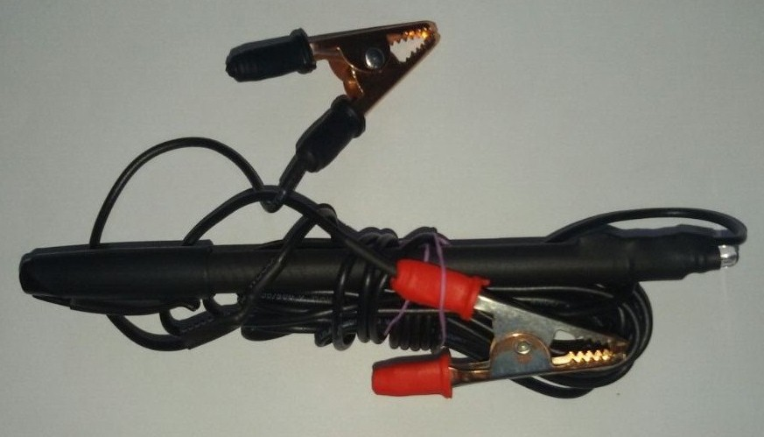

بهمن محمد حسین رحمتی

مدیر گروه مکانیک خودرو